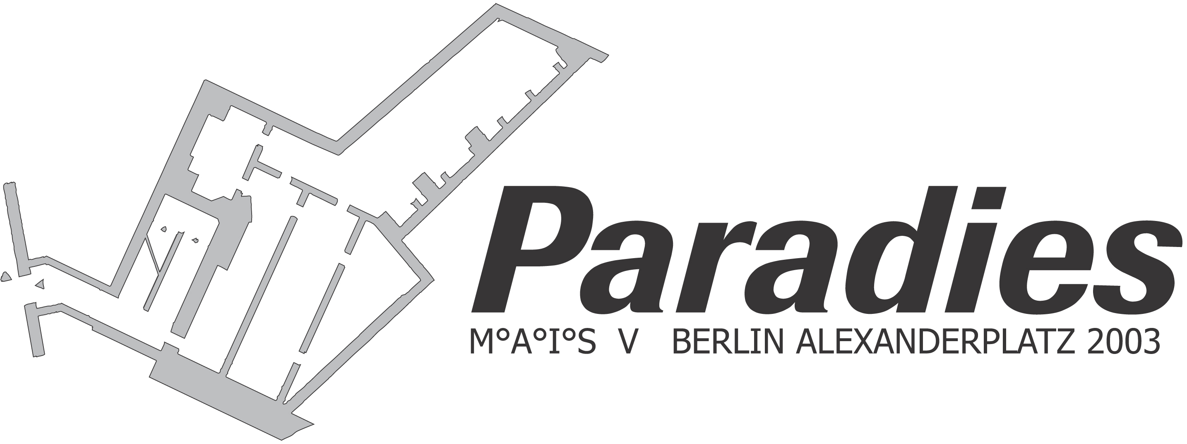
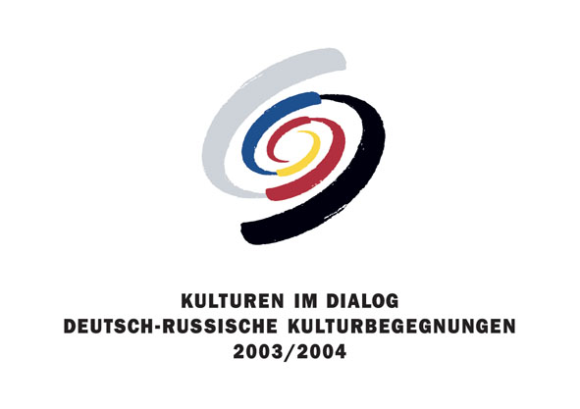
PRESSEMITTEILUNG

PARADIESPROJEKT

Visionen vom Paradies in der Bunkeranlage unter dem Berliner Alexanderplatz
Mehr als 150 internationale Künstler gestalten aufsehenerregendes Ausstellungs-Projekt in den bislang öffentlich nicht zugänglichen Räumen

Vom 2.Oktober bis zum 2. November 2003 setzen die teilnehmenden Künstler ihre ganz eigenen Vorstellungen und Visionen zum Thema Paradies um. Der Ort der Paradies-Schau, die Bunkeranlage unter dem Berliner Alexanderplatz, intensiviert den Blick auf die vielschichtigen Arbeiten zeitgenössischer Kunst und schafft einen neuen künstlerischen und geschichtlichen Kontext.

Die Ausstellungsfläche von 2.500 Quadratmetern erstreckt sich über die drei Stockwerke der Bunkeranlage, welche zu Teilen aus den Zeiten der Weimarer Republik, des Nationalsozialismus und der DDR stammen. In insgesamt 50 Räumen nähern sich die Künstler mit ihren Arbeiten aus den Bereichen Installation, Fotografie, Malerei, Bildhauerei, Video und Performance dem Thema Paradies an. Die Liste der Beteiligten ist international: Neben verschiedenen deutschen Städten reisen Künstler u.a. aus Moskau, St. Petersburg, Novosibirsk, Kalinigrad, Warschau, Skopje, Prag, Paris, London, Helsinki, Miami oder New York an. Am 1. Oktober findet eine Pre-Opening Party ab 23 Uhr im Sternradio am Alexanderplatz statt.

Die Ausstellung eröffnet mit einer Vernissage am 2. Oktober ab 20.00 Uhr. Neben zahlreichen Performances wird der russische Botschaftsrat Vladimir Naydenov zur Eröffnung sprechen.
Begleitet wird die Ausstellung an allen Öffnungstagen von einem umfangreichen Rahmenprogramm und wechselnden Veranstaltungen aus den Bereichen Musik/ Performance
(2. -5.10. und 30.10.-2.11.), Film (9.-12.10.), Theater/Tanz (16.-19.10.) und Literatur (Kurzgeschichtenfestival 23.-26.10.). Diese sind als Themenschwerpunkte den Ausstellungs-Wochenenden zugeordnet und orientieren sich ebenfalls am Ausstellungsthema Paradies. Darüber hinaus finden auch im Außenraum vor dem Bunker, auf dem Alexanderplatz und im S-Bahnhof am Alex Kunst-Aktionen statt. Am 2. November geht die Ausstellung mit einer großen Finissage und der Verleihung des Publikumspreises zu Ende. Kuratiert wird das PARADIESPROJEKT von dem in Berlin und Moskau lebende Künstlerpaar Nina und Torsten Römer unter dem Dach des Künstlerprojekts M°A°I°S und in Zusammenarbeit mit dem Verein Berliner Unterwelten e.V.

Die Ausstellung strebt eine möglichst große Interaktion mit dem Publikum an. So sind beispielsweise die buddhistischen Störgefühle Zorn, Eifersucht, Anhaftung, Stolz und Dummheit Ausgangspunkt für die Arbeit der Armenierin Silvina Der-Meguerditchians. In einer interaktiven Installation können die Besucher die negativen Begriffe abrubbeln, und deren positiven Hintergrund entdecken.

Lothar Andrée lässt im Bunker für die Dauer der Ausstellung eine unterirdische Filiale der „Galeria Kaufhof“ samt ständig anwesenden „Original“-Verkäuferinnen einrichten, die ein exquisites Warenangebot aus dem Segment „Schönes und Nützliches“ zum Verkauf bereit hält. Damit wird das Leben auf dem Alexanderplatz in Form der „Galeria“, als wichtigstem Kundemagneten auf dem Platz, in das PARADIESPROJEKT mit einbezogen. Vor dem Hintergrund einer Kultur, welcher der Glaube an ein Paradies im Jenseits tendenziell verloren gegangen ist, leistet diese Aktion eine symbolische Befriedigung des Bedürfnisses nach diesseitigem Glück.

Sabine Beyerle und David Reuter fügen einen zuvor auseinandermontierten „Paradiesbus“ im Bunker wieder zusammen. Von dort aus können die Besucher Postkarten mit paradiesischen Motiven versenden. Auch die „medizinische und künstlerische Beratungs-Praxis“ des Österreichers Clemens Krauss, die „Frauenfangmaschine“ von Philippe Meste oder die Installation Jason Horncastles in Anlehnung an Dante Alighieris drei Königreiche bieten die Möglichkeit, das komplexe Thema Paradies in den Räumen der Bunkeranlage neu zu erleben.

Die Organisatoren der Ausstellung, Nina und Torsten Römer, sind mit einer deutsch-russischen Knutsch-Performance vertreten, für die sie noch deutsch-russische Paare und Singles suchen.
Beide studierten Freie Kunst an der Kunstakademie Düsseldorf und waren Meisterschüler von Prof. A.R. Penck. Seit 1998 arbeiten Nina und Torsten Roemer in künstlerischen und kuratorischen Projekten zusammen. Neben zahlreichen Einzel- und Gruppenausstellung riefen sie 1998 das Kunstprojekt M°A°I°S° ins Leben, unter dessen Dach sie mit dem Paradiesprojekt die mittlerweile fünfte Ausstellung realisieren.

Der Name des Kunstprojekts M°A°I°S° steht für Multiplizität°Als°Ideenproduzierendes° System. Hauptanliegen des Projekts ist es, die Kommunikation zwischen den an den verschiedenen Ausstellungen und Events teilnehmenden Künstlern zu fördern und Impulse zur Entwicklung neuer künstlerischer Ansätze und Ideen zu geben.
Die Berliner Ausstellung bildet den Auftakt für eine Ausstellungsreihe, die fortlaufend zum Thema Paradies in Bunkern und unterirdischen Orten stattfinden soll. Nach einem großen Performance-Event am 7. Oktober 2003 in Düsseldorf, an dem 35 Künstler mit teilweise synchron laufenden Performances teilnehmen, sind weitere Ausstellungen im Kunstbunker Tumulka in München (Mai 2004), einem Bunker in Prag (Herbst 2004) und unterirdischen Anlagen unter der Altstadt Moskaus in Planung.

Das Paradiesprojekt Berlin steht unter der Schirmherrschaft des Regierenden Bürgermeisters von Berlin, Klaus Wowereit, und ist Teil der Deutsch-Russischen Kultubegegnungen 2003/2004. Diese finden im Rahmen des Rau-Putin Kulturabkommens statt und werden vom Auswärtigen Amt koordiniert. Die Ausstellung wird vom Kulturstaatsministerium der Bundesrepublik Deutschland unterstützt.
Es erscheint ein Katalog, der die Ausstellung ebenso wie die begleitenden Veranstaltungen dokumentiert. Darüber hinaus wird das gesamte Projekt filmisch begleitet. Darüber hinaus wird die gesamte Ausstellung unter www.paradiesprojekt.de in 360° Fotos im Internet zu sehen sein.

Weitere Informationen und Fotomaterial für die Presse:
text + pr, Sandra Noeth, Dorothee Klaes, contrescarpe 8, 28203 bremen

tel.: 0421 34 68 220, fax: 0421 34 68 222, e-mail : noeth@mueller-text-pr.de

